BÀI TẬP THỰC HÀNH
Ứng dụng về tập tin thư mục
-Yêu cầu người dùng nhập vào đường dẫn thư mục. Chương trình xuất tất cả các tập tin trong thư mục, nếu đường dẫn thư mục không tồn tại, xuất thông báo
-Sử dụng lớp Directory trong System.IO
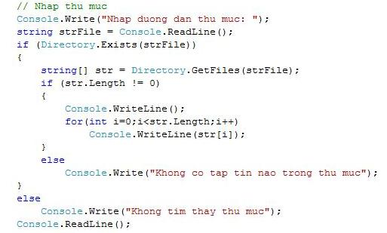
-Sinh viên tìm hiểu thêm về các lớp DirectoryInfo, FileInfo, …
Ứng dụng về lớp và kế thừa
Xây dựng lớp hình chữ nhật với các thuộc tính chiều dài, chiều rộng, các phương thức tính chu vi, tính diện tích; và lớp hình vuông kế thừa lớp hình chữ nhật. Sau đó, viết chương trình cho phép nhập vào hình chữ nhật, hình vuông và in ra kết quả tính diện tích, chu vi các hình này.
-Tạo lớp Hình chữ nhật
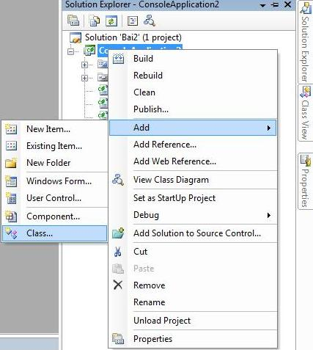
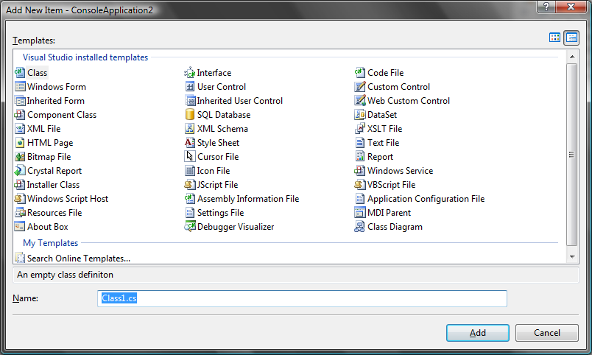
-Lớp Hình chữ nhật với thuộc tính chiều dài, chiều rộng; và các phương thức constructor, tính diện tích, chu vi
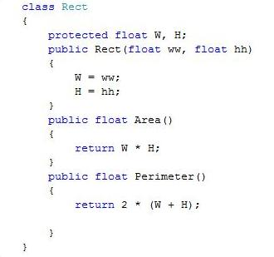
-Lớp hình vuông kế thừa từ hình chữ nhật
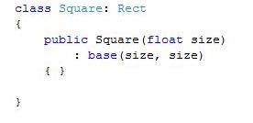
-Chương trình chính thực hiện việc tạo đối tượng hình chữ nhật, hình vuông và tính diện tích, chu vi các hình này
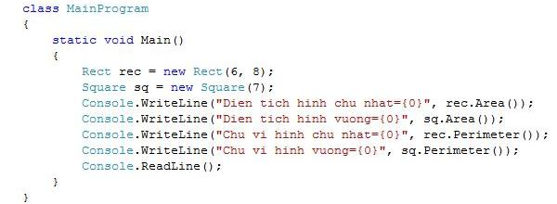
Bài tập:
- Viết chương trình yêu cầu người dùng nhập đường dẫn thư mục, xuất tất cả tên tập tin và thư mục con
- Xây dựng chương trình có chức năng
  - Nhập / xuất ma trận hai chiều các số nguyên
  - Tìm kiếm một phần tử trong ma trận
  - Xuất các phần tử là số nguyên tố
- Viết chương trình nhập vào chuỗi họ tên. Chuẩn hóa chuỗi họ tên vừa nhập. Vd: nGuyEn van A → Nguyen Van A

